Informe Ejecutivo - Prueba Técnica BI Jr.

Autor: Juan Riaño

Fecha: {Fecha}

Repositorio: https://github.com/JrianoDevBI/dataAnalisysBI

# 1. Resumen Ejecutivo

En el análisis de {Total_Inmuebles} inmuebles, se detectaron {NumDuplicados} duplicados ({PorcentajeDuplicados}% del total), quedando {NumUnicos} registros únicos tras la limpieza. Se calcularon indicadores clave: precio promedio por m² = {PrecioPromedioM2} USD/m² y tasa de confiabilidad = {TasaConfiabilidad}%. Se identificaron {NumOutliers} outliers en el rango de precios (límites {LimiteInferior} – {LimiteSuperior}), que fueron {TratamientoOutliers} para preservar la calidad de los datos.  
  
Durante el flujo interno, {NumRevisarDireccion} leads pasaron por “Revisar Dirección” con un tiempo promedio de {TiempoPromedioRevisar} días. El {PorcentajeDescartados}% de los registros fue descartado, y el estado inicial más frecuente fue {EstadoInicialMasFrecuente} ({PorcentajeEstadoInicial}%).

Gráfico 1: grafico1.png

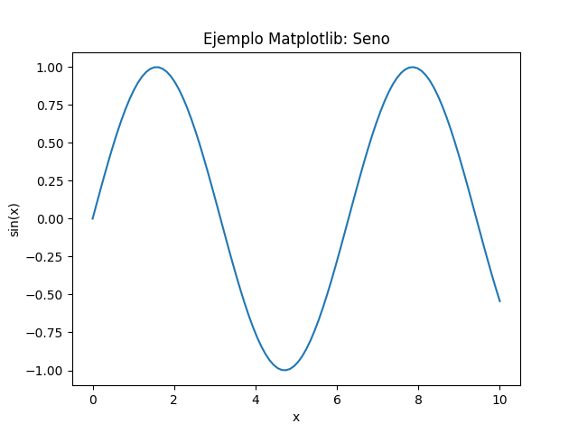

Gráfico 2: grafico2.png

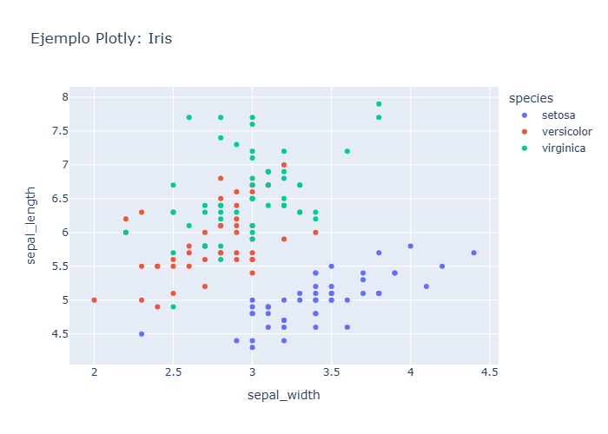

[Ver gráfico interactivo: grafico2.html]

# 2. Metodología y Herramientas

- Marco metodológico: OSEMN (Obtener, Limpiar, Explorar, Modelar, Comunicar)  
- Python para limpieza y exploración (scripts: clean_muestra.py, notebooks/)  
- SQL para modelado de datos (queries en sql_queries/)  
- Power BI/Tableau para visualización ejecutiva (dashboards interactivos)

# 3. Diagnóstico de Calidad de Datos

3.a Identificación de duplicados

• Total de duplicados en 'id_inmueble': {NumDuplicados}

3.b Relaciones entre características

• Correlación precio vs. área: r = {CorrelacionPrecioArea}

3.c Inconsistencias por agrupaciones

• Precios negativos o áreas > 1 000 m² en zonas: {ZonasInconsistentes}

3.d Tratamiento de datos inconsistentes

• Eliminación de duplicados  
• Imputación de áreas faltantes por mediana de zona  
• Winsorización de outliers al 1%

# 4. Análisis de la Pestaña “Histórico Estados”

4.a Leads en “Revisar Dirección”

• Cantidad: {NumRevisarDireccion}

• Tiempo promedio en estado: {TiempoPromedioRevisar} días

4.b Porcentaje de registros descartados

• {PorcentajeDescartados}% de registros descartados

4.c Primer estado de cada registro

• Estado inicial más común: {EstadoInicialMasFrecuente} ({PorcentajeEstadoInicial}%)

4.d Inconsistencias identificadas

• Fechas de salida anteriores a fechas de entrada  
• Estados faltantes en la cadena de procesos

# 5. Consultas SQL sobre datos_muestra

5.a Diferencia absoluta vs. promedio de la zona:

sql  
WITH avg_zona AS (  
 SELECT zona, AVG(precio) AS precio_prom_zona  
 FROM datos_muestra  
 GROUP BY zona  
)  
SELECT dm.id_inmueble,  
 ABS(dm.precio - az.precio_prom_zona) AS diff_precio_prom_zona  
FROM datos_muestra dm  
JOIN avg_zona az ON dm.zona = az.zona;

5.b Ranking por precio/m²:

sql  
SELECT id_inmueble,  
 precio/area AS precio_m2,  
 ROW_NUMBER() OVER (ORDER BY precio/area DESC) AS ranking_m2  
FROM datos_muestra;

5.c Selección de apartamentos:

sql  
SELECT id_inmueble,  
 ciudad, zona, lote, precio, area  
FROM datos_muestra  
WHERE tipo = 'APARTAMENTO';

# 6. Último Estado por Inmueble

sql  
WITH ultimo AS (  
 SELECT id_inmueble,  
 estado,  
 ROW_NUMBER() OVER (  
 PARTITION BY id_inmueble  
 ORDER BY fecha_salida DESC  
 ) AS rn  
 FROM datos_cambio_estados  
)  
SELECT id_inmueble, estado AS ultimo_estado  
FROM ultimo  
WHERE rn = 1;